乌鲁木齐地区2013年高三年级第二次诊断性测验
物理试卷参考答案及评分标准

注意：维语物理改卷时，请按照汉语物理试卷的参考答案及评分标准评分

一、选择题（本题共10小题，每小题4分，共40分。在每小题给出的四个选项中，有的只有一个选项正确，有的有多个选项正确，全部选对得4分，选对但不全的得2分，有选错的或不答的得0分）
题 号 | 1 | 2 | 3 | 4 | 5 | 6 | 7 | 8 | 9 | 10
答 案 | C | AD | C | ACD | AC | D | BD | B | A | B
二、非选择题（本大题共6小题，共46分）

11．（6分）（1）58.40；（2）0.350（每空3分）

12．（8分）（1）甲 （2）×1（3）增大；2.0 （每空2分）
13.（7分）
解：（1）由题意可知
……………………………………… 1分
$\frac{ΔB}{Δt}$= ………………………………………….1分
解得 $\frac{ΔB}{Δt}$= ………………………………………1分
（2）线圈中的感应电动势…………….1分
由欧姆定律 ………………………………...1分
安培力…………………………………1分
解得 ……………………………………1分
14、（7分）
解：进站匀减速运动时间 ………………….1分
出站匀加速运动时间 ……………… 1分
设每经停一站匀加速和匀减速的总位移为s…………… 1分
+…………………………………… 1分
若汽车匀速通过位移s
…………………………………………1分
全线少用时间
++-…………………………… 1分
解得 ……………………………… 1分

15. （8分）解：
(1)物块在d点 ………………………………… 1分
bd过程 …………………………2分.
解得 $v_{b}=\frac{3}{2}\sqrt{\text{gR}}$………………………………………1分
(2)ab过程………………………………………………1分
由牛顿第二定律……………1分
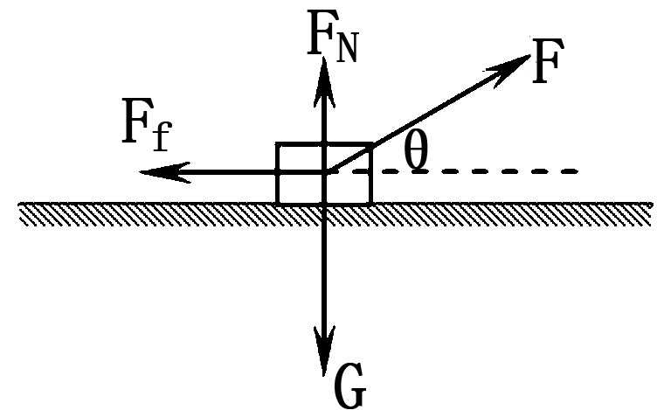
解得 …………1分
当=1时，F有最小值
……………………1分
16.（10分）解：
粒子的运动轨迹如图，由P点距原点最远，可知粒子做圆周运动的圆心在OP连线上。
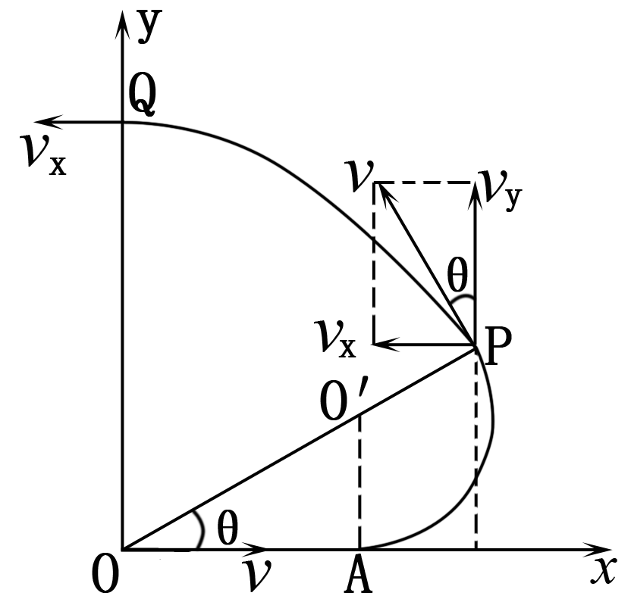
OA段粒子做匀速直线运动，由二力平衡…………………2分
AP段粒子做匀速圆周运动，由牛顿第二定律…………2分
……………………………………………1分
由几何关系………………1分
PQ过程的逆过程可看做类平抛运动，故粒子从y轴射出时的速度为
…………………………………………………………………2分
全过程中电场力只在PQ段对粒子做功
……………………………………………………1分
解得$W=−\frac{\sqrt{3}\text{qEa}}{8}$………………………………………………………1分
- [物理-选修3-3]
（1）(6分)BCE
(2)（8分）解：设U形管的截面积为S
①对右端封闭空气柱
由………………………………2分.
解得 ………………1分
②对左端封闭空气柱
由……………………………………2分.
解得……………………………………1分
故活塞移动的距离
…………… 2分.
18、[物理-选修3-4]
（1）（6分）BCE
（2）（8分）解： ①两束光从棱镜射出后，出射光线相对入射光线均偏折15，
故折射角r=45°……………………………………………………………………1分
由光路图可知入射角i=30°
由$n=\frac{\text{sin}r}{\text{sin}i}$………………………………………………………… 2分
解得n=…………………………………………………………….1分
②单色光在棱镜的传播速度………………………………………1分
由几何关系可得两束光在棱镜中传播的距离之和……………1分
传播时间…………………………………………………………1分
解得 …………………………………………..…………… 1分
19、[物理-选修3-5]
(1) （6分）${}_{3}^{7}{}\text{Li}+{}_{1}^{1}{}H→2{}_{2}^{4}{}\text{He}$ （每空3分）
(2) (8分)解： ①A与B弹开后，A、B的速度大小分别是和
由动量守恒定律
…………………………………………………… 2分
B追上A须＞，$m_{1}$＞$m_{2}$故………………………… 1分
② B从光滑曲面滑下后的速度大小仍为，当A、B速度相等时弹簧具有最大弹性势能
………………………………………1分
由动量恒定律 ………………………………1分
由能量守恒 ……2分
解得 …………………………………1分

